O MANTRA DO MICROCOSMOS
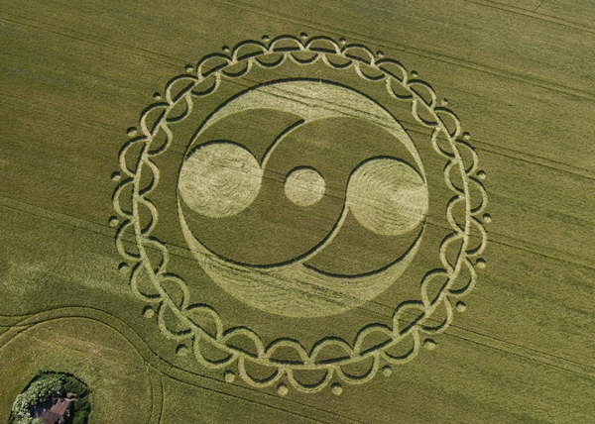
<> <> <>
EU SOU TORNA TUDO POSITIVO PERFEITO FORTE SADIO E FELIZ
EU SOU AMOR INFINITO PERFEITO E COMPLETO EM POTÊNCIA MÁXIMA NAS SETE MENTES DO MICROCOSMOS
EU SOU O EU SOU ADHYATMARATI
EU SOU O EU SOU ANANTAMAYAM
EU SOU O EU SOU DHARMADEVA
EU SOU O EU SOU ESSÊNCIA

